2013年「文化•創意•產業學術研討會」
日期：一○二年十一月十五日（週五）
地點：高雄應用科技大學人文社會學院北301教室

場次 | 時間 | 主持人 | 論文題目/發表人 | 講評人
※ | 8:30~9:00 | 報到
※ | 9:00~9:10 | 開幕式：高雄應用科技大學人文社會學院 丁院長 旭輝  高雄應用科技大學文化創意產業系 翟主任 治平
※ | 9:10~10:00 | 專題講座:"生活。說"---尋找生活轉角的文創驚喜  崑山科技大學藝文產業創新育成中心，中心主任、崑山科技大學創意媒體學院  黃院長雅玲
※ | 10:00~10:20 | 茶敘時間(20分鐘)
第  一  場 | 10:20~11:45  （85分） | 高雄應用科技大學文化創意產業系副教授  陳志賢 | 2D分層景深動畫創作研究-以Tainan walker為例  國立台南大學動畫媒體設計研究所 謝宛芷/*黃瑞菘 | 國立高雄應用科技大學文化創意產業研究所  洪明爵助理教授
第  一  場 | 10:20~11:45  （85分） | 高雄應用科技大學文化創意產業系副教授  陳志賢 | 高雄在地文創產業鏈接華宇多媒體教材設計及Podcast全球化推播創新應用  文藻外語大學應用華語文系專任講師 林翠雲 | 國立高雄應用科技大學文化創意產業研究所  陳育民助理教授
第  一  場 | 10:20~11:45  （85分） | 高雄應用科技大學文化創意產業系副教授  陳志賢 | 初探當代藝術迷群樣樣貌對文化創意產業之啟示  —以奈良美智迷群為例  台灣師範大學圖文傳播研究所  王岱苹(陳美旭代)/*林素惠 | 國立高雄應用科技大學文化創意產業研究所  陳志賢副教授
※ | 12:00~13:30 | 午餐
第  二  場 | 13:30~14:55  （85分） | 大仁科技大學  人文學院院長  林爵士副教授 | 馬來西亞華人民間劇社(小劇場)的社會傳播功能分析  -以心向太陽劇坊為例  南京大学文学院戏剧影视系博士班 沈国明 | 國立高雄應用科技大學文化創意產業研究所  楊雅玲助理教授
第  二  場 | 13:30~14:55  （85分） | 大仁科技大學  人文學院院長  林爵士副教授 | 「展覽發展」的流程和內涵  國立台灣師範大學社會教育系博士班 吳靜宜 | 國立高雄應用科技大學文化創意產業研究所  陳育民助理教授
第  二  場 | 13:30~14:55  （85分） | 大仁科技大學  人文學院院長  林爵士副教授 | 南臺灣城市書寫－－以高雄地區公共藝術為例  東華大學華文文學研究所 邱常婷 | 大仁科技大學  人文學院院長  林爵士副教授
※ | 14:55~15:10 | 茶敘時間(15分鐘)
第  三  場 | 15:10~16:35  （85分） | 高雄應用科技大學文化創意產業系主任  翟治平 | 假髮片應用於客家文化元素創意服飾造型  大仁科技大學時尚美容應用系講師 黃心薇 | 國立高雄應用科技大學文化創意產業研究所  謝貴文副教授
第  三  場 | 15:10~16:35  （85分） | 高雄應用科技大學文化創意產業系主任  翟治平 | 台灣木製家具產品形態研究  -以永進木器家具為例  天主教輔仁大學應用美術研究所 沈裕慈/*王麗卿 | 國立高雄應用科技大學文化創意產業研究所  李穎杰副教授
第  三  場 | 15:10~16:35  （85分） | 高雄應用科技大學文化創意產業系主任  翟治平 | 城市行銷之研究—以台南孔廟文化園區影響為例  崑山科技大學視覺傳達設計所 李雨純 | 國立高雄應用科技大學文化創意產業研究所  翟治平所長
※ | 16:35~17:00 | 綜合討論&閉幕式：高雄應用科技大學文化創意產業系 翟主任 治平

- 時間分配：每位發表人15分鐘、講評人10分鐘。每場主持人3分鐘、現場提問及回應7分鐘。
- 每場次三位講評人中，挑選一位兼任主持人。
- 校址：高雄市三民區建工路415號
- 聯絡電話：07-3814526 轉3231陳慧津助教 或轉3232 諶繭揚助理
- 研討會會場位置圖
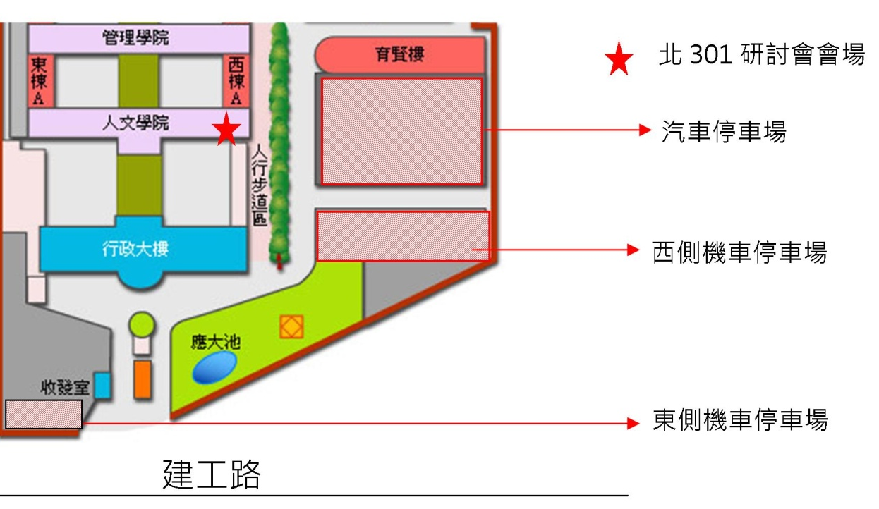
- 高雄市公車
路線編號 | 路線名稱 | 鄰近之公車站名(站址)
17 | （左營北站 → 高應大） | 高雄應用科技大學(建工路)
16 | (左營高鐵站 → 高應大) | 高雄應用科技大學(建工路)
77 | (金獅湖站 → 歷史博物館) | 大昌二路(大昌二路)
37 | （前鎮站 → 育英護校） | 高雄應用科技大學(建工路)
53 | （建軍站 → 火車站 → 建軍站） | 高雄應用科技大學(建工路)
217 | （左營北站 → 長庚醫院 → 左營北站） | 高雄應用科技大學(建工路)
79 | （金獅湖站 → 鳥松 → 金獅湖站） | 高雄應用科技大學(建工路)
81 | （瑞豐站 → 本館 → 瑞豐站） | 高雄應用科技大學(建工路)
0南 | （金獅湖站 → 金獅湖站） | 建工路口(大順二路)【單邊行駛】
0北 | （金獅湖站 → 金獅湖站） | 建工路口(大順二路)【單邊行駛】
紅29 | (捷運後驛站→陽明國小) | 大昌二路口
紅30 | (捷運後譯站 → 愛河之心 → 高應大) | 高雄應用科技大學(建工路)
168環狀幹線形 | (捷運凹子底站 → 捷運凱旋站 → 捷運凹子底站 ) | 建工路口(大順二路)

